**Санкт-Петербургский национальный исследовательский университет**

**информационных технологий, механики и оптики **

Группа R32372 К работе допущен Студент Маркевич Павел Андреевич Работа выполнена Преподаватель Тропченко А. А. Отчет принят

Отчёт по практической работе №1604

1. **Цель работы и задача.**

Решить задачу максимально эффективным способом, используя известные структуры данных и алгоритмы, а также соблюдая ограничения по времени и по памяти.

1. **Текст программы.**

Исходный код программы доступен в следующем репозитории github (файл 1604.cpp): <https://github.com/ghorik78/Algorithms-and-datastructures>

1. **Описание алгоритма.**

В цикле считаем все входные данные, запомнив ограничение каждого знака, а также соответствующее количество таких знаков. В этом же цикле найдём минимальное и максимальное значение.

Начнём со знака с максимальным индексом. Для каждого такого найдём пару из знаков с индексом, равным минимальному. После вывода уменьшаем количество взятых знаков. Если знаки закончились, то обновляем минимум и максимум. Повторяем до тех пор, пока все пары знаков не закончатся. Если знаки с разным ограничением скорости закончились, то мы не сможем больше поменять скорость, а значит, можно просто вывести их подряд.

Из структур данных использовался только динамический массив (vector из языка C++).

1. **Выводы по работе.**

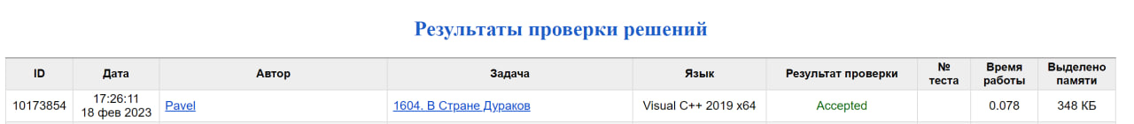

Подтверждение принятия решения системой

Решили поставленную задачу, соблюдая ограничения по времени и по памяти.